平成３１年度園児対象
入園説明会のご案内
次の通り、平成３１年度の入園説明会を開催いたします。
入園を考えておられる方、スクールをご覧になりたい方はぜひお越しください。
対象者…新１歳半児クラス～新5歳児クラス（2013年4月2日生‐2017年10月1日生）

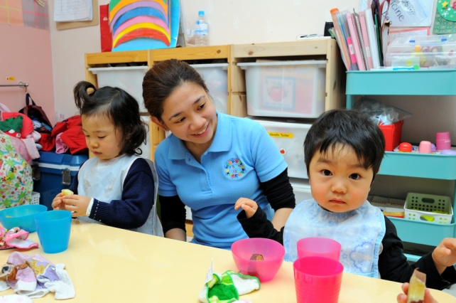
- 日時
第１回 平成３０年８月２８日(火曜日)1０時
第２回 平成３０年９月１５日(土曜日)1０時
第３回 平成３０年９月２１日(金曜日)1０時
- 内容
１時間程度を予定しております
- 園の説明と入園のご案内 ②スクール見学
- Ｑ＆Ａ
第2回の土曜日はスクールは見学頂けますが園児は不在です。
あらかじめご了承願います。
- 申し込み方法
開催前日までにお電話もしくはHPのお問合せフォームより
『お問合せ内容』の欄に、参加希望日をご入力ください。

場所 665-0877 兵庫県宝塚市中山桜台2-2-1中山台ファミリーセンター401
アクセス 阪急バス「センター前」バス停から徒歩1分
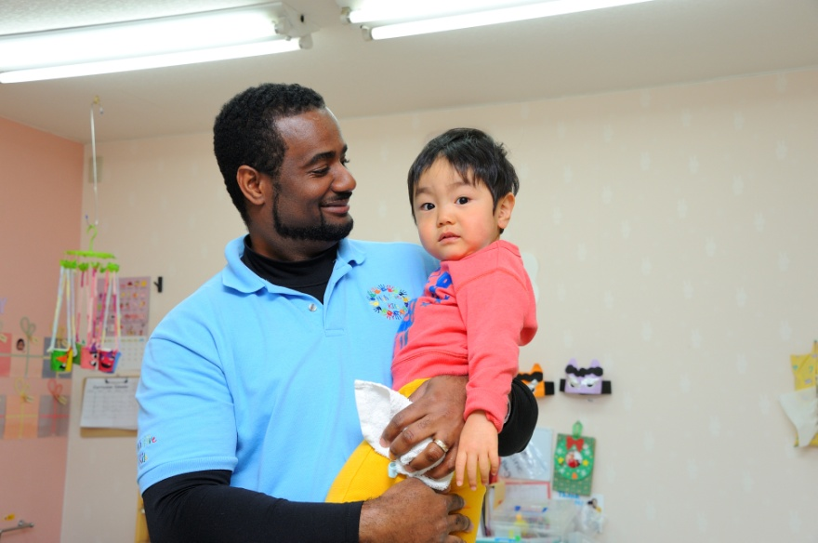
駐車場 あり（中山台ファミリーセンター立体駐車場）
ＨＰ http://www.high5-kids.jp
ＴＥＬ ０７９７－８０－７６８１

